ОБЯЗАТЕЛЬНАЯ ИДЕНТИФИКАЦИЯ ЖИВОТНЫХ И ИХ УЧЕТ ГБУ Стерлитамакская межрайветстанция РБ информирует население о необходимости проведения идентификации и учета животных.
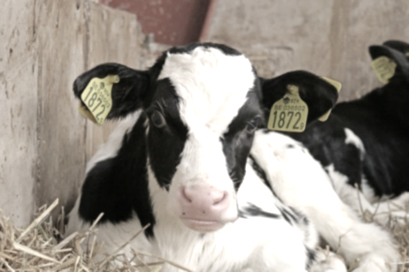
Идентификация животных – система учета животных, включающая. присвоение идентификационного номера животному путем мечения, регистрацию сведений о животном в базе данных Федеральной государственной информационной системы. Уникальный номер не должен повторяться и представляет собой буквенно-цифровую последовательность и предназначен для однозначного отождествления животного (группы животных) в течение всей его жизни (в течение всего времени существования группы животных) В соответствии с требованиями статьи 2.5. Закона РФ от 14 мая 1993 года № 4979-1 «О ветеринарии», приказа Министерства сельского хозяйства РФ от 22 апреля 2016 г. № 161 «Об утверждении Перечня видов животных, подлежащих идентификации и учету», в целях предотвращения распространения заразных болезней животных, а также в целях выявления источников и путей распространения возбудителей заразных болезней все животные: лошади, ослы, мулы, лошаки, крупный рогатый скот, зебу, буйволы, яки, олени, верблюды, свиньи, мелкий рогатый скот (овцы, козы), собаки, кошки, домашняя птица (куры, гуси, утки, индейки, цесарки, перепела, страусы), пушные звери (лисицы, соболя, норки, хорьки, песцы, енотовидные собаки, нутрии), кролики, пчелы (пчелосемьи), рыбы и иные водные животные подлежат индивидуальной или групповой идентификации и учету. В соответствии с пунктом 3.2.1. правил владельцы животных несут полную ответственность за соблюдение ветеринарно-санитарных правил при содержании и эксплуатации животных. В связи с этим они обязаны при наличии или приобретении животных производить их регистрацию в ветеринарном учреждении, получать регистрационный номер в форме бирки и следить за его сохранностью.Процедура биркования — это не просто обязанность, это необходимая мера для защиты здоровья и жизни животного, хозяина, его родственников и населения в целом.
Зачем нужна идентификация?
-Идентификация сельскохозяйственных животных, путем присвоения индивидуального номера, помогает при проведении профилактических мероприятий, таких как вакцинация и взятие крови на исследование на наличие опасных заболеваний.
-За последнее время в России участились случаи заболевания заразными и особо опасными болезнями, общими как для животных, так и для человека. В число таких заболеваний входят бруцеллез, сибирская язва, бешенство. Идентификация и биркование помогают быстрее выявить источник заражения.
- невозможность подменить одного животного другим;
- исключение перевозки животных, которые не вакцинированы против бешенства и других заразных болезней;
- возврат животного владельцу в случае его потери, а при находке чужого животного определить координаты его владельца, связавшись со специализированной локальной базой или с базой в информационно-телекоммуникационной сети «Интернет».
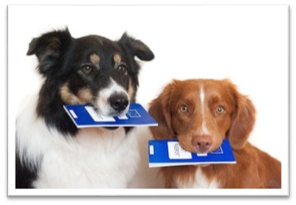
Чаще всего владельцы животных сталкиваются с необходимостью их мечения при перевозках. Ветеринарный врач может только тогда оформить ветеринарный сопроводительный документ для перевозки животного, когда сможет вписать в этот документ сведения, позволяющие идентифицировать предназначенное для перевозки животное.
По вопросам идентификации и учета животных необходимо обращаться в учреждения государственной ветеринарной службы Стерлитамакского района и города Стерлитамак.За непринятие мер по идентификации животных владельцы несут административную и уголовную ответственность в соответствии с КоАП РФ.
По всем вопросам обращаться к участковым ветеринарным врачам или в ГБУ Стерлитамакская межрайонная ветеринарная станция:
8(3473)26-70-73,8(3473)26-75-10

